## 



**Solicitante:** I.T.S. - Instituto Tecnologico Superior Arias Balparda.

**Nombre Fantasia Empresa:** SkillForge

**Grupo:** 3°ML

**Turno:** Vespertino

**Unidad curricular:** Administración de Sistemas Operativos

**Nombre de los integrantes del equipo:** Samuel Becerra, Sofia Hernández, Evelyn Guimaraens, Ivana Panizza (Referente)

**Fecha de entrega:** 28/07/2025

**Instituto Tecnológico Superior Arias Balparda.**

**Blvr. José Batlle y Ordóñez 3570 esq. Gral. Flores – Montevideo.**

**Índice**

**1. Introducción 3**

1.1 Propósito 3

1.2 Alcance 3

1.3 Presentación de la Empresa 4

**2. Estudio de los diferentes roles de los usuarios del servidor 5**

2.1 Tipos de usuarios definidos 5

• Administrador del sistema 5

• Usuario proveedor 5

• Usuario cliente 6

• Usuario auditor o evaluador técnico 6

**3. Relevamiento y Justificación del Sistema Operativo a Utilizar 7**

3.1. Justificación técnica 7

3.2. Aplicación en terminales de usuarios 7

**4. Gestión de Usuarios del Sistema Operativo 8**

4.1 Estructura de scripts implementados 8

4.1.1. Script de crearUser.sh 9

4.1.2. Script de eliminarUser.sh 10

4.1.3. Script de listarUser.sh 10

4.1.4. Script de grupodeUser.sh 10

4.1.5. Script de actividadUsers.sh 11

**Glosario 12**

Definiciones, acrónimos y abreviaciones 12

**Anexo A - Manual de Instalación del Servidor 16**

# 

# 1. Introducción

El presente documento técnico ha sido desarrollado por la empresa SkillForge en el marco de la implementación de su infraestructura tecnológica interna. Su finalidad es documentar el proceso de elección, instalación, configuración y administración del sistema operativo utilizado en el entorno servidor, así como definir políticas de gestión de usuarios y automatización de tareas administrativas. Todo el desarrollo se realizó bajo un enfoque profesional, garantizando que las decisiones técnicas respondan a las necesidades reales de operación, escalabilidad y seguridad de la empresa.

## 1.1 Propósito

El propósito de este documento es detallar la arquitectura inicial del entorno servidor de SkillForge, describiendo los criterios que guiaron la elección del sistema operativo Fedora Server 42, así como la implementación de scripts Bash para una administración eficiente de los usuarios. A su vez, el documento proporciona un manual de instalación paso a paso para facilitar futuras implementaciones, replicaciones o auditorías internas.

## 1.2 Alcance

Este documento abarca los siguientes aspectos:

* Relevamiento y justificación técnica de Fedora Server 42 como sistema operativo base del servidor institucional.
* Estudio de roles y gestión de usuarios del sistema mediante scripts automatizados.
* Documentación de scripts y herramientas utilizadas.
* Manual detallado de instalación y configuración del entorno servidor dentro de una máquina virtual en Oracle VirtualBox.
* Alcance limitado a servidores internos para pruebas y desarrollo. No contempla entornos en la nube ni servidores productivos externos.

## 1.3 Presentación de la Empresa

SkillForge es una empresa de base tecnológica dedicada al desarrollo de soluciones digitales orientadas a conectar a profesionales de oficios con clientes particulares. En su fase inicial, ha priorizado el diseño e implementación de plataformas web funcionales, seguras y escalables. La infraestructura tecnológica de SkillForge es una pieza clave para asegurar la operación continua de sus servicios, por lo cual el área de Administración de Sistemas Operativos cumple un rol estratégico en garantizar entornos eficientes, bien documentados y alineados con las buenas prácticas del sector.

# 2. Estudio de los diferentes roles de los usuarios del servidor

Para garantizar la seguridad, organización y eficiencia operativa del servidor, desde SkillForge se estableció una política clara de roles de usuarios. Cada rol fue definido en base a las funciones reales que cumplen dentro del entorno institucional, asignando privilegios diferenciados y recursos según su nivel de responsabilidad.

## 2.1 Tipos de usuarios definidos

A continuación, se describen los roles implementados dentro del sistema Fedora Server 42 utilizado por la empresa:

#### **• Administrador del sistema**

* **Descripción:** Usuario con privilegios de superusuario (root o sudoers).
* **Responsabilidades:** Instalación de software, configuración de servicios, gestión de seguridad, mantenimiento general del sistema y respaldo de datos.
* **Ejemplo:** usuario: skillforge, contraseña protegida y acceso SSH habilitado.

#### **• Usuario proveedor**

* **Descripción:** Usuario estándar que representa a los trabajadores u oficios registrados en la plataforma.
* **Responsabilidades:** Accede al sistema para tareas de prueba, validación de formularios y simulación de funcionalidades desde el lado del proveedor.
* **Ejemplo:** grupo: proveedores

#### 

#### **• Usuario cliente**

* **Descripción:** Usuario estándar utilizado para simular operaciones del cliente en la plataforma.
* **Responsabilidades:** Pruebas funcionales de búsqueda, contratación y visualización de servicios ofrecidos por proveedores.
* **Ejemplo:** grupo: clientes

#### **• Usuario auditor o evaluador técnico**

* **Descripción:** Usuario con acceso limitado a ciertas carpetas del sistema para fines de auditoría y evaluación académica o técnica.
* **Responsabilidades:** Visualiza logs, estructuras de archivos y realiza comprobaciones de trazabilidad sin afectar el sistema productivo.
* **Ejemplo:** grupo: administradores (sin permisos de modificación)

# 3. Relevamiento y Justificación del Sistema Operativo a Utilizar

La elección del sistema operativo es un aspecto crítico en cualquier infraestructura TI. En el caso del servidor de SkillForge, se optó por instalar Fedora Server 42 debido a las siguientes consideraciones técnicas y estratégicas:

## 3.1. Justificación técnica

Estabilidad y soporte de comunidad: Fedora Server ofrece un entorno sólido respaldado por Red Hat, con una comunidad activa y amplia documentación técnica.

Actualizaciones frecuentes y seguras: Fedora brinda acceso a las últimas tecnologías sin sacrificar la estabilidad.

Compatibilidad: Soporta ampliamente entornos de virtualización como Oracle VirtualBox, facilitando el despliegue en entornos de prueba o producción.

Gestión de usuarios y servicios: Proporciona herramientas robustas para la administración de usuarios, servicios de red y automatización mediante scripts o herramientas como Cockpit.

## 3.2. Aplicación en terminales de usuarios

En las terminales de usuario final (por ejemplo, máquinas para testing o administración interna), se optaría por utilizar distribuciones ligeras como Fedora Workstation o derivados de Ubuntu, con el fin de mantener una interfaz amigable y rendimiento aceptable en hardware de gama media.

# 

# 4. Gestión de Usuarios del Sistema Operativo

Desde SkillForge se desarrolló un conjunto de scripts automatizados en Bash para la administración de usuarios del sistema operativo Fedora Server 42. Estos scripts permiten llevar a cabo operaciones esenciales como la creación, eliminación, listado, consulta de grupos y actividad reciente de usuarios. Su implementación asegura trazabilidad, control de accesos y organización dentro del servidor, alineándose con buenas prácticas de seguridad TI.

Todos los scripts se alojan en una carpeta dedicada del sistema:  
 /home/skillforge/gestionUsuarios/

## 4.1 Estructura de scripts implementados

gestionUsuarios/

├── crearUser.sh # Alta de usuarios con asignación de grupo

├── eliminarUser.sh # Baja de usuarios

├── listarUsers.sh # Listado general de usuarios del sistema

├── grupodeUser.sh # Consulta del grupo al que pertenece un usuario

├── actividadUsers.sh # Últimos accesos registrados por usuario

├── menuGestion.sh # Menú principal para acceder a los scripts

├── Logs.txt # Archivo central de registros de operaciones

### 4.1.1. Script de crearUser.sh

| **#!/bin/bash**  read -p "Ingrese nombre del nuevo usuario: " user  *# Verificar si el usuario ya existe* **if** id "$user" &>/dev/null; **then**  echo "El usuario '$user' ya existe."  exit 1 **fi**  *# Seleccionar grupo* echo "Seleccione grupo:" echo "1. clientes" echo "2. proveedores" echo "3. administradores" read -p "Opción: " op  **case** $op **in**  1) group="clientes" ;;  2) group="proveedores" ;;  3) group="administradores" ;;  *) echo "Opción no válida." ; exit 1 ;; **esac**  *# Crear grupo si no existe* **if** ! getent group "$group" > /dev/null; **then**  groupadd "$group" **fi**  *# Crear usuario* useradd -m -g "$group" -s /bin/bash "$user" echo "$user:$user" | chpasswd  echo "Usuario '$user' creado con contraseña igual al nombre." echo "(CREAR:USUARIO) (USUARIO) $user (GRUPO) $group (FECHA) $(date)" >> Logs.txt |
| --- |

### 4.1.2. Script de eliminarUser.sh

| **#!/bin/bash**  read -p "Ingrese nombre del usuario a eliminar: " user  **if** id "$user" &>/dev/null; **then**  userdel -r "$user"  echo "Usuario eliminado."  echo "(BORRAR:USUARIO) (USUARIO) $user (FECHA) $(date)" >> Logs.txt **else**  echo "El usuario no existe." **fi** |
| --- |

### 4.1.3. Script de listarUser.sh

| **#!/bin/bash**  echo "Usuarios del sistema:" cut -d: -f1 /etc/passwd | less |
| --- |

### 4.1.4. Script de grupodeUser.sh

| **#!/bin/bash**  read -p "Nombre del usuario: " user  **if** id "$user" &>/dev/null; **then**  groups "$user" **else**  echo "El usuario no existe." **fi** |
| --- |

### 4.1.5. Script de actividadUsers.sh

| **#!/bin/bash**  echo "Últimos accesos de usuarios:" lastlog |
| --- |

Script de menuGestion.sh

| **#!/bin/bash**  **while** true; **do**  clear  echo "GESTIÓN DE USUARIOS - SkillForge"  echo "1. Crear usuario"  echo "2. Eliminar usuario"  echo "3. Listar usuarios"  echo "4. Verificar existencia de usuario"  echo "5. Ver actividad reciente de usuarios"  echo "0. Salir"  read -p "Opción: " op   **case** $op **in**  1) bash crearUser.sh ;;  2) bash eliminarUser.sh ;;  3) bash listarUsers.sh ;;  4) bash grupodeUser.sh;;  5) bash actividadUsers.sh ;;  0) echo "Saliendo..."; exit ;;  *) echo "Opción inválida."; sleep 2 ;;  **esac**  read -p "Presione Enter para continuar..." temp **done** |
| --- |

# Glosario

## Definiciones, acrónimos y abreviaciones

| **SkillForge** | Empresa desarrolladora de soluciones tecnológicas. En este contexto, implementa y administra servidores Linux para su plataforma web de oficios. |
| --- | --- |

| **Fedora Server** | Distribución del sistema operativo Linux enfocada en servidores. Es de código abierto y cuenta con soporte de la comunidad de Red Hat. |
| --- | --- |

| **Fedora Server 42** | Versión específica del sistema Fedora utilizada por SkillForge para su servidor. |
| --- | --- |

| **Oracle VirtualBox** | Software de virtualización que permite instalar y ejecutar sistemas operativos dentro de una máquina virtual. |
| --- | --- |

| **ISO** | Imagen digital de un disco de instalación (por ejemplo, Fedora Server) que puede usarse para crear máquinas virtuales o grabarse en un pendrive. |
| --- | --- |

| **Script Bash** | Conjunto de instrucciones escritas en lenguaje Bash (Shell Script) que automatizan tareas en sistemas Linux, como crear o eliminar usuarios. |
| --- | --- |

| **Shell** | Intérprete de comandos del sistema Linux. Permite al usuario ejecutar instrucciones directamente en consola. |
| --- | --- |

| **Terminal** | Interfaz textual donde se introducen comandos para interactuar con el sistema operativo. |
| --- | --- |

| **Usuario** | Cuenta creada dentro del sistema operativo para acceder a sus funciones. Puede tener distintos permisos o pertenecer a diferentes grupos. |
| --- | --- |

| **Grupo** | Conjunto de usuarios con privilegios comunes en el sistema. Se utiliza para organizar permisos y accesos. |
| --- | --- |

| **Root** | Usuario administrador principal del sistema Linux, con acceso total a todos los archivos y comandos. |
| --- | --- |

| **sudo** | Comando que permite a un usuario ejecutar acciones con privilegios de administrador (root). |
| --- | --- |

| **home** | Directorio base donde se almacenan las carpetas personales de cada usuario del sistema Linux. |
| --- | --- |

| **chmod** | Comando que se usa para cambiar los permisos de acceso de archivos o carpetas en Linux. |
| --- | --- |

| **chown** | Comando para cambiar el propietario de un archivo o carpeta en Linux. |
| --- | --- |

| **passwd** | Herramienta utilizada para cambiar la contraseña de un usuario en el sistema. |
| --- | --- |

| **/etc/passwd** | Archivo del sistema que contiene información de todos los usuarios registrados. |
| --- | --- |

| **lastlog** | Comando que muestra el último acceso registrado de cada usuario del sistema. |
| --- | --- |

| **menuGestion.sh** | Script principal de SkillForge que permite gestionar usuarios mediante un menú interactivo. |
| --- | --- |

| **Logs.txt** | Archivo de texto utilizado para registrar operaciones realizadas en el sistema, como creación o eliminación de usuarios. |
| --- | --- |

| **SSH (Secure Shell)** | Protocolo que permite acceder de forma remota y segura a un servidor Linux mediante una terminal cifrada. |
| --- | --- |

| **Gestión de usuarios** | Proceso administrativo que incluye la creación, modificación, eliminación y supervisión de cuentas dentro del sistema operativo. |
| --- | --- |

| **VM (Virtual Machine)** | Máquina virtual: sistema operativo que corre dentro de otro, simulado por un software como VirtualBox. |
| --- | --- |

| **RAM (Random Access Memory)** | Memoria volátil utilizada por la computadora para ejecutar procesos y aplicaciones en tiempo real. |
| --- | --- |

| **CPU (Central Processing Unit)** | Unidad central de procesamiento, también conocida como procesador. Es el cerebro del sistema. |
| --- | --- |

| **GB (Gigabyte)** | Unidad de medida de almacenamiento digital, equivalente a 1024 megabytes. |
| --- | --- |

| **Ctrl + N** | Atajo de teclado para crear una nueva máquina virtual en VirtualBox. |
| --- | --- |

| **Login** | Proceso de inicio de sesión mediante usuario y contraseña. |
| --- | --- |

| **Promt** | Línea de comandos activa que indica que el sistema está listo para recibir instrucciones. |
| --- | --- |

| **chmod +x** | Comando utilizado para hacer un archivo ejecutable en Linux. |
| --- | --- |

| **nano** | Editor de texto simple en Linux que permite crear y editar scripts o archivos de configuración desde la terminal. |
| --- | --- |

| **sudo dnf install** | Comando utilizado para instalar software en Fedora (similar al "apt" de Ubuntu). DNF es el gestor de paquetes por defecto. |
| --- | --- |

| **Script modular** | Script dividido en partes o funciones, donde cada archivo realiza una tarea específica (crear usuario, eliminar, listar, etc.). |
| --- | --- |

# Anexo A - Manual de Instalación del Servidor

A continuación, se describe paso a paso el proceso de instalación del sistema operativo Fedora Server 42, utilizando Oracle VirtualBox como hipervisor. Este entorno fue seleccionado por su facilidad de uso, portabilidad y disponibilidad multiplataforma.

**Requisitos previos:**

* Oracle VirtualBox instalado.
* Imagen ISO de Fedora Server 42 descargada desde el sitio oficial.
* Al menos 4 GB de RAM y 25 GB de disco para la VM.

**Pasos:**

**Creación de la Máquina Virtual**

* Abrir VirtualBox > Nueva (Ctrl + N)

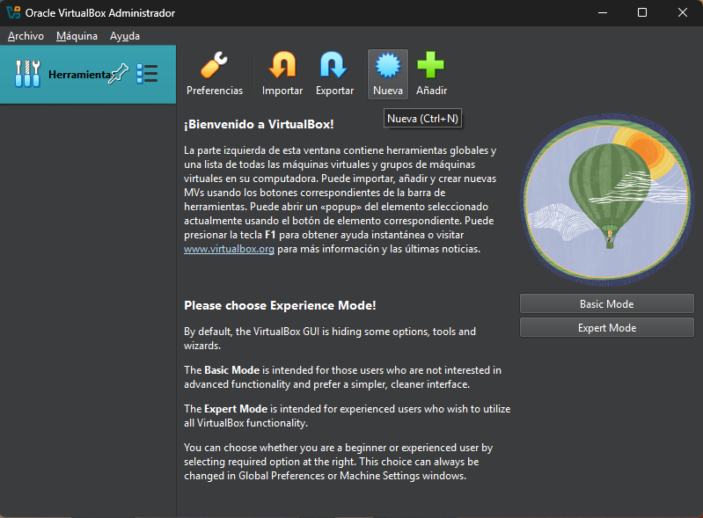

* En Nombre y sistema operativo
  + Asignar nombre > “Fedora - SkillForge”
  + Seleccionar carpeta donde se alojará la VM > “C:\Users\ditro\Documents\Fedora-server”
  + Seleccionar carpeta donde se aloja la imagen ISO > “C:\Users\ditro\Documents\Fedora-server\Fedora-Server-dvd-x86_64-42-1.1.iso”
  + Elegir Tipo > “Linux”
  + Elegir Subtipo > “Fedora”
  + Elegir Versión > “Fedora (64-bit)”

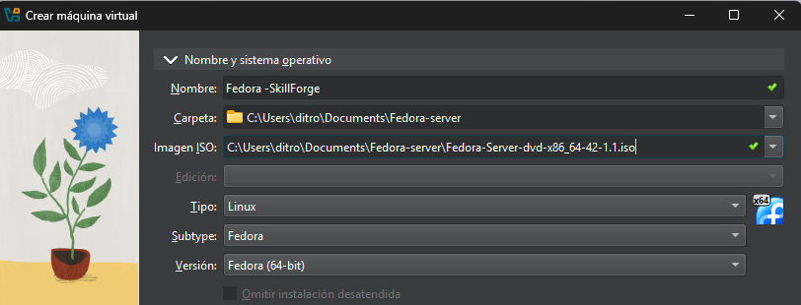

* En Hardware
  + Asignar Memoria Base (RAM) > 4096 MB
  + Asignar Núcleos del Procesador (CPU) > 2 CPU

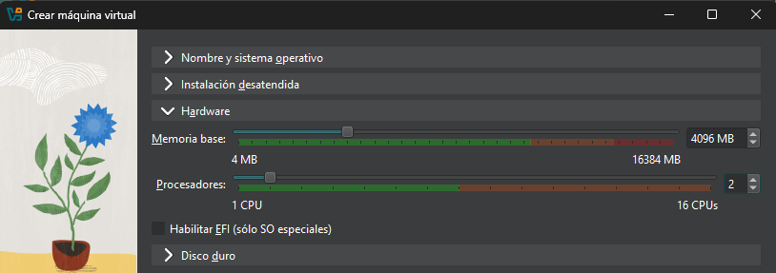

* En Disco duro
  + Seleccionar > Crear un disco duro virtual ahora
  + Ubicación > Default (No cambiarlo)
  + Asignar Tamaño > 25,00 GB

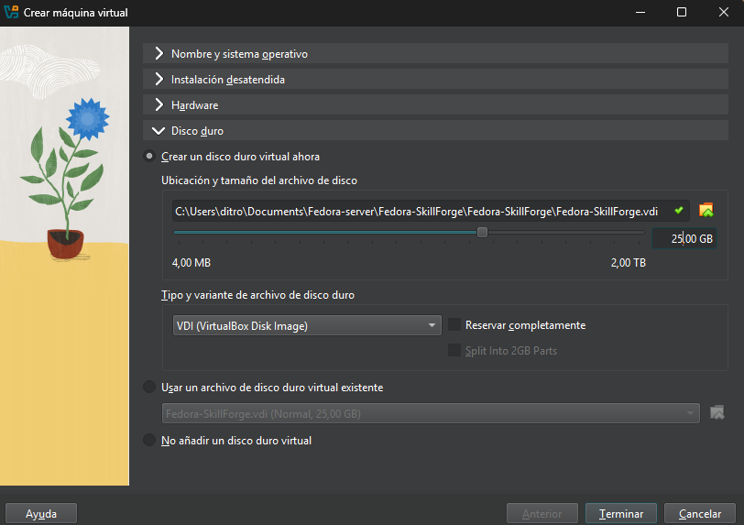

* Cliquear en “Terminar” y quedaría creada la MV.

**Iniciar Maquina Virtual**

* En el Menú Principal
  + Seleccionar la MV “Fedora-SkillForge”
  + Seleccionar Botón > Iniciar

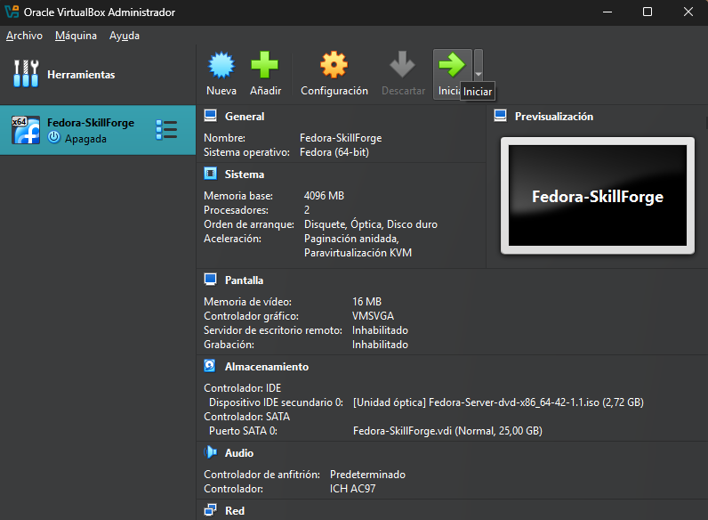

**Instalación de Fedora Server 42**

* Luego de Iniciar la MV del Servidor, aparecerá una terminal de instalación.
  + Seleccionar > “Install Fedora 42”
  + Luego se abrirá una terminal

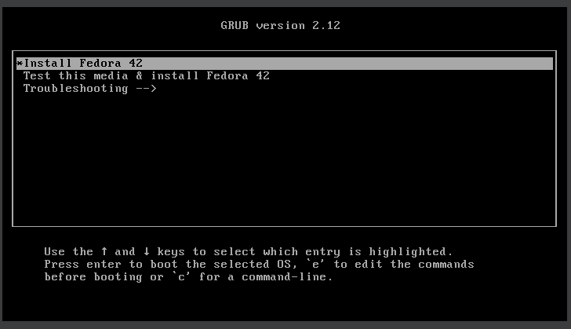

* Luego elegir idioma > Español:Español (Uruguay)
* En Resumen de Instalación
  + Sistema > Elegir “Destino de Instalación”

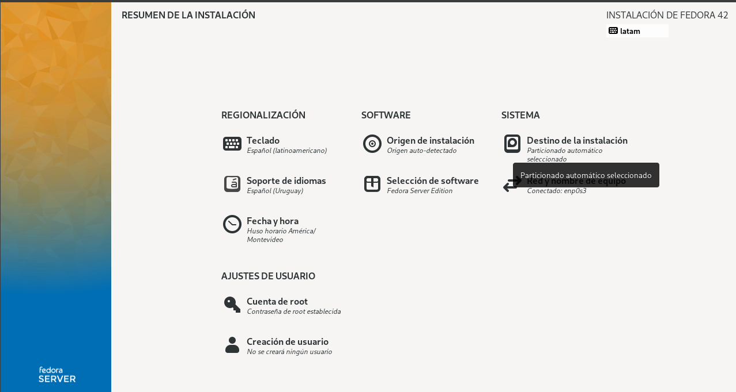

* Dejar todo como esta y cliquear en “Hecho”

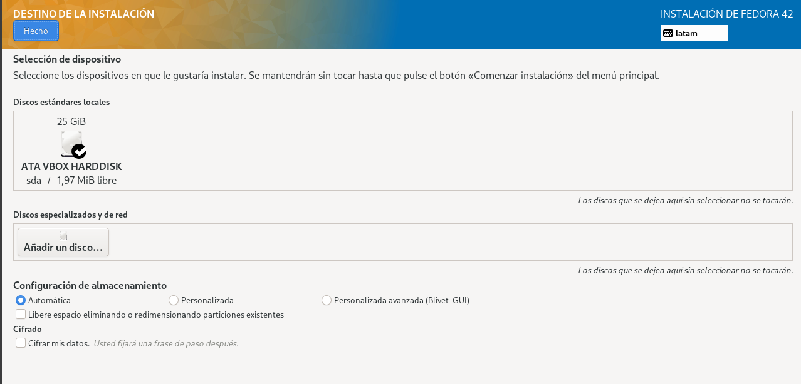

* En Ajustes de Usuario
  + Seleccionar “Cuenta de Root”

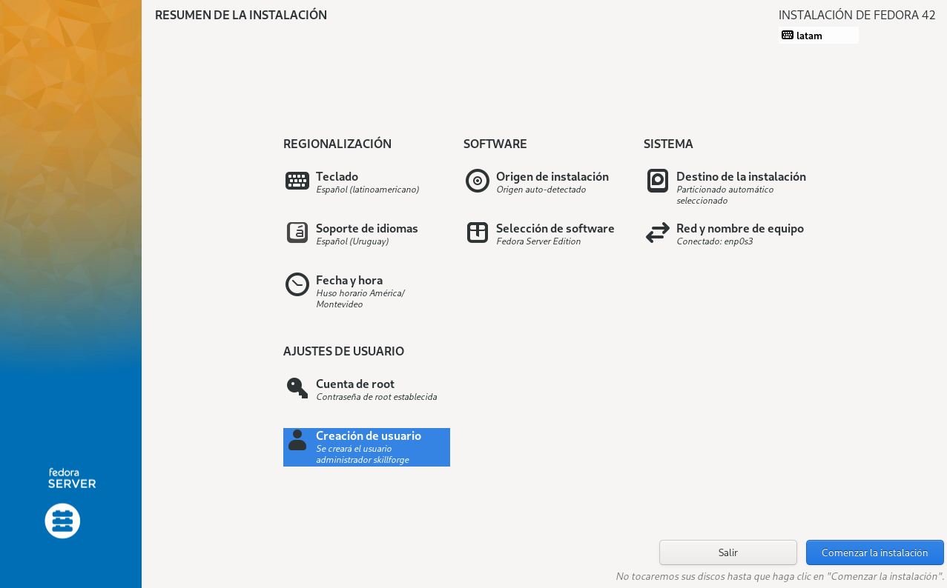

* Dentro de “Cuenta de Root”
  + Seleccionar > Activar la cuenta de root
  + Asignar contraseña > ej: “123456”
  + Seleccionar > Permitir el acceso SSH
  + Luego cliquear en “Hecho”

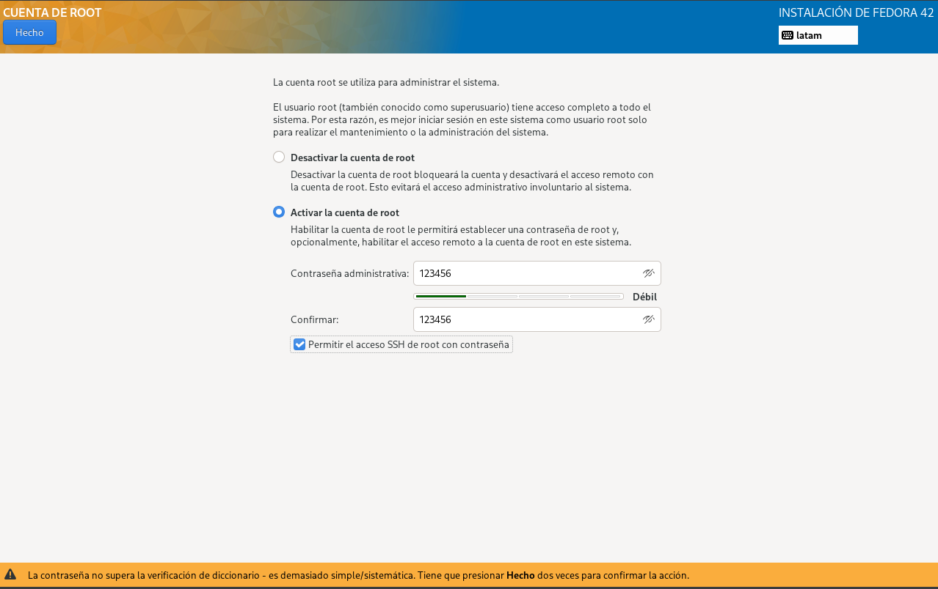



* Luego en Ajustes de Usuario
  + Seleccionar “Creación de usuario”



* En Creacion de Usuario
  + Asignar Nombre e ID de Usuario > “skillforge”
  + Asignar Contraseña > 123456
  + Luego cliquear en “Hecho”

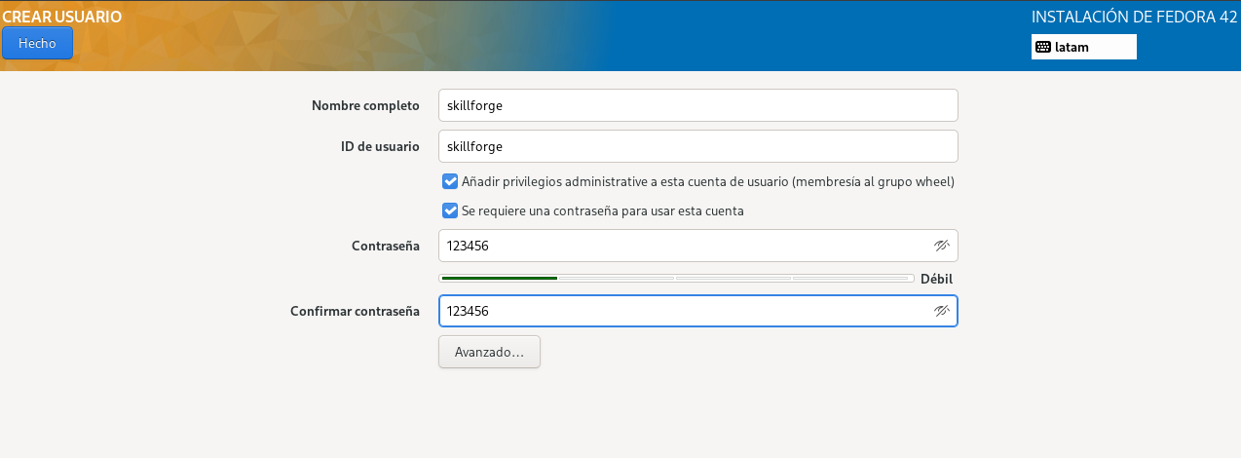



**Finalización de instalación**

* Luego en Resumen de la Instalación
  + Cliquear en “Comenzar la instalación”





* Luego pasará a instalarse el SO

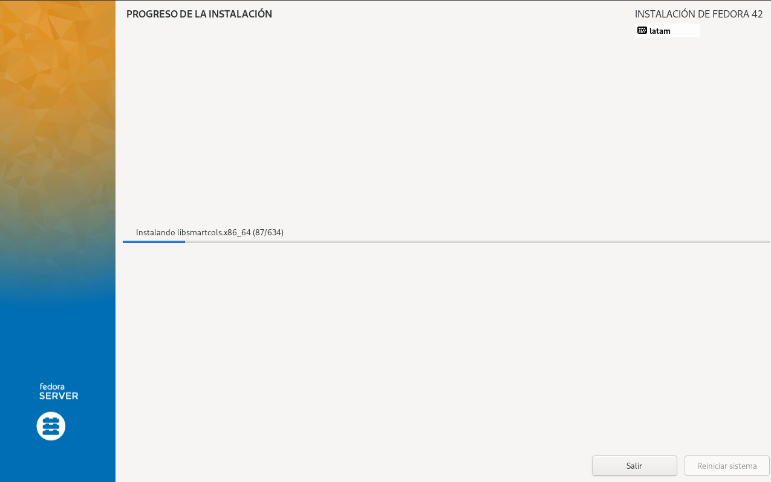

* Al finalizar la instalación
  + Cliquear en Restaurar sistema

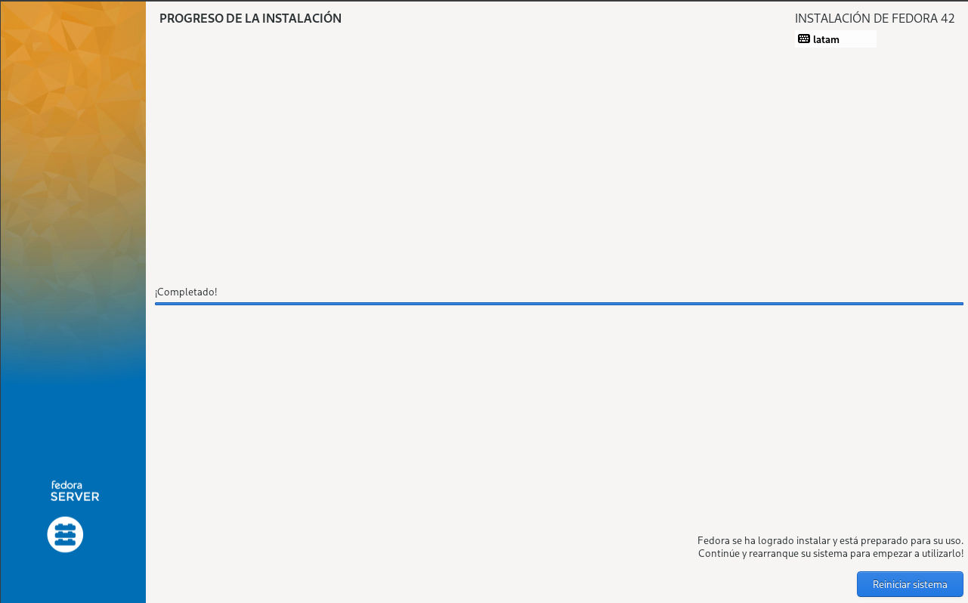

* Al reiniciarse se abrirá una secuencia en el terminal, esperar a que termine

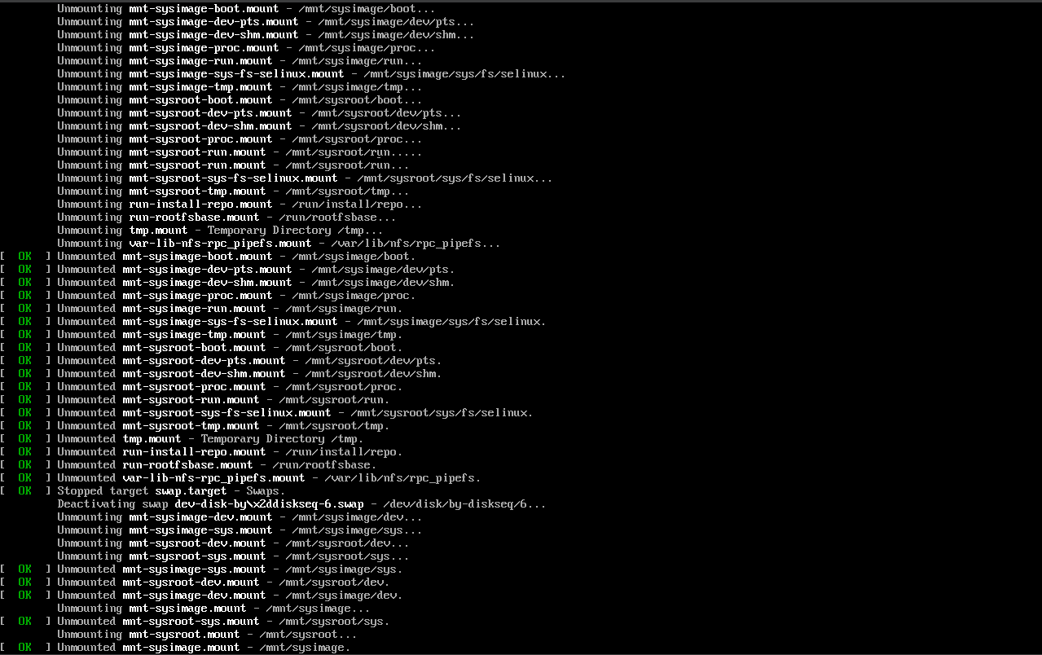

* Luego se abrirá esta terminal
  + Pedira vbox login > “skillforge”
  + Pedirá Contraseña > “123456”
  + Luego mostrará la promt “skillforge@vbox: $ ”

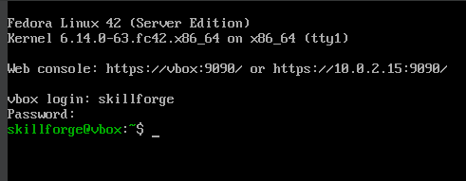

**Hoja testigo:**

**Firma del Profesor**